РАЗРАБОТКА ЛОГИЧЕСКОГО ЭЛЕМЕНТА НА ОСНОВЕ СИСТЕМЫ НЕУПОРЯДОЧЕННЫХ ПРИМЕСНЫХ АТОМОВ
Рыженкова Серафима Юрьевна
студент
Московский государственный университет имени М.В.Ломоносова,
физический факультет, Москва, Россия
E-mail: ryzhenkova.s@physics.msu.ru
Дагесян Саркис Арменакович
к.ф.-м.н., м.н.с.,
Московский государственный университет имени М.В.Ломоносова,
физический факультет, Москва, Россия
E-mail: dagesyan@physics.msu.ru

Последние годы идет активное развитие вычислений на основе искусственных нейронных сетей, в частности резервуарных нейронных сетей [1]. В работе [2] описывается подобная нейросеть на основе случайного массива наночастиц, связанных туннельными переходами. Показано, что такая система может быть сконфигурирована для выполнения любой элементарной булевой функции.
В данной работе описана технология, позволяющая создать аналогичный резервуар на основе примесных атомов мышьяка в кремнии [3] вместо наночастиц. Такая структура обладает рядом преимуществ. Например, имеет более высокую рабочую температуру.

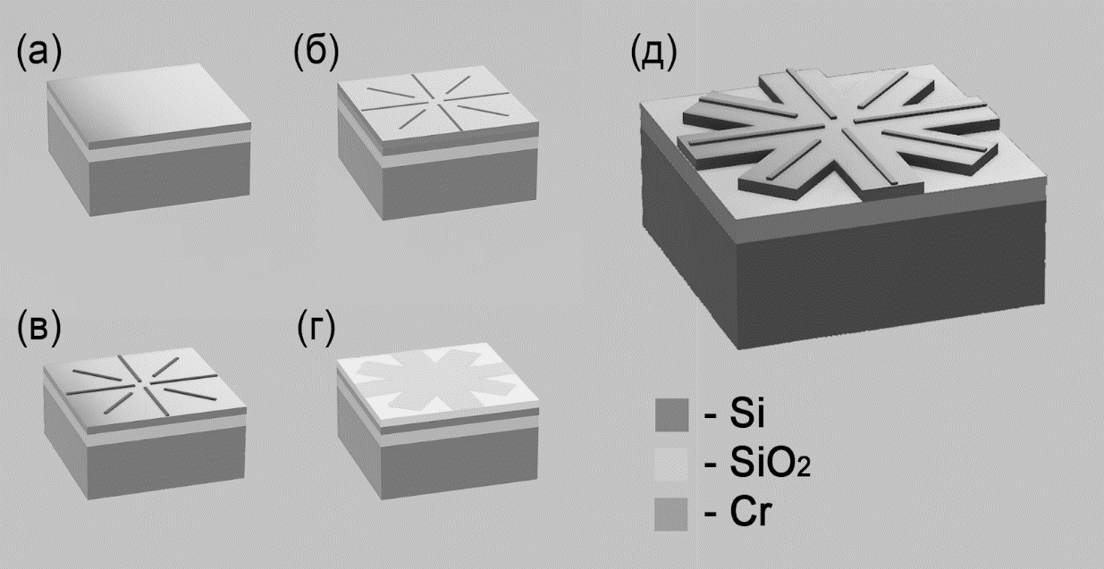
Рис.1 технологический процесс изготовления структуры. (а) - исходная кремниевая пластина, (б) - изготовление электродов (литография),
(в) - готовые хромовые электроды, (г) - изготовление кремниевой маски,
(д) - травление

Изготовленные нами структуры представляют собой системы электродов (8 шт.) из хрома, ведущих к наноразмерной области диаметром 50 - 200 нм на тонком слое кремния, допированного мышьяком. Электрические свойства полученной структуры, а именно туннельный характер проводимости – характерный участок кулоновкой блокады на
Рис. 2 (б) при температуре жидкого гелия, свидетельствуют о туннелировании электронов через трёхмерный массив примесных атомов, что является необходимым условием для создания резервуарной нейронной сети аналогичной представленной в работе [2].
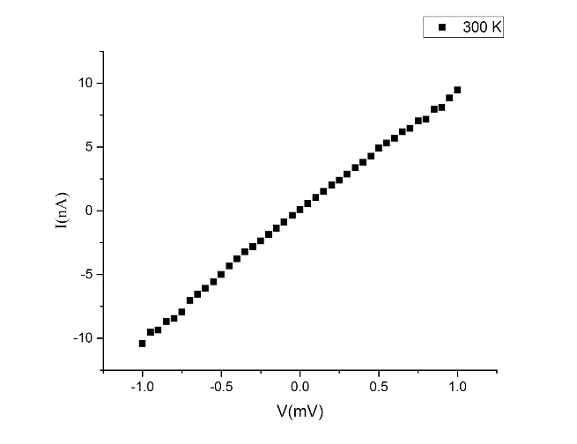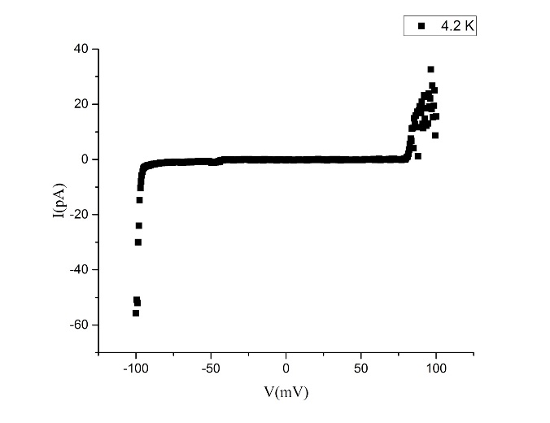
(а) (б)
Рис.2 - Типичные вольт-амперные характеристики полученных обазцов после процесса травления: (а) - при температуре 300 К, (б) - с туннельной проводимостью при температуре 4.2 К

Данная работа поддержана Российским фондом фундаментальных исследований (грант № 18-37-00414\19)
Литература
- Jaeger, H. German National Research Center for Information Technology GMD Technical Report. 2001, №. 34(148) p. 13.
- Bose, S. K. et al. Nature nanotechnology. 2015, №.12(10) p. 1048.
- Shorokhov V. V. et al. Nanoscale. – 2017. – Т. 9. – №. 2. – С. 613-620.

